**PHÒNG GIÁO DỤC VÀ ĐÀO TẠO HUYỆN ĐẠI LỘC**

**TRƯỜNG THCS TRẦN HƯNG ĐẠO**

**…... 🙡🙡 🕮 🙣🙣 .......**

**CHUYÊN ĐỀ:**

**“SỬ DỤNG PHẦN MỀM HỖ TRỢ KIỂM TRA, ĐÁNH GIÁ THƯỜNG XUYÊN TRONG DẠY HỌC MÔN TIN HỌC”**

**NĂM HỌC: 2023-2024**





***Tháng 3 năm 2024***

**CHUYÊN ĐỀ:**

**“SỬ DỤNG PHẦN MỀM HỖ TRỢ KIỂM TRA, ĐÁNH GIÁ THƯỜNG XUYÊN TRONG DẠY HỌC MÔN TIN HỌC CẤP THCS”**

**I. ĐẶT VẤN ĐỀ**

Kiểm tra, đánh giá là một khâu quan trọng và không thể thiếu trong quá trình dạy học. Đánh giá được xem là công cụ quan trọng chủ yếu để xác định năng lực nhận thức người học, điều chỉnh quá trình dạy học. Đổi mới kiểm tra, đánh giá kết quả học tập của học sinh là một yêu cầu cần thiết và cấp bách, nhằm đảm bảo tính khoa học, chính xác và khách quan, giúp người dạy và người học nhìn nhận đúng thực chất của việc dạy học, từ đó có những biện pháp thiết thực để nâng cao chất lượng dạy học. Với xu hướng áp dụng mạnh mẽ ứng dụng công nghệ thông tin vào trong quá trình giảng dạy của giáo viên, cùng với các phần mềm biên soạn bài giảng, các phần mềm dùng trong kiểm tra, đánh giá (biên soạn câu hỏi trắc nghiệm, tạo đề thi trắc nghiệm, trò chơi trực tuyến…) ngày càng được sử dụng phổ biến.

Việc đánh giá thường xuyên được thực hiện thông qua hỏi - đáp, viết, thuyết trình, thực hành, thí nghiệm, sản phẩm của học sinh. Thực tế chúng tôi nhận thấy việc kiểm tra thường xuyên còn gặp một số vẫn đề cần tháo gỡ: học sinh còn khá thụ động trong các hoạt động học, chưa thực sự hứng thú, trong một tiết học thì không thể đánh giá hết được tất cả các đối tượng học sinh. Mặt khác qua cuộc khảo sát từ đầu năm học về độ hứng thú ở tất cả học sinh tại đơn vị. Kết quả là số học sinh hứng thú với các hoạt động kiểm tra đánh giá thường xuyên thông dụng chỉ đạt hơn 50%. Và qua kết quả học tập cuối năm học 2022 - 2023 của môn Tin học, điểm kiểm tra đánh giá thường xuyên còn thấp nên dẫn đến chất lượng bộ môn chưa cao.

Xuất phát từ những vấn đề nêu trên, đúc kết từ thực tế giảng dạy, nhóm tin trường THCS Trần Hưng Đạo tiến hành xây dựng chuyên đề: “*Sử dụng phần mềm hỗ trợ kiểm tra, đánh giá thường xuyên trong dạy học môn Tin học cấp THCS”.*

**II. GIẢI QUYẾT VẤN ĐỀ**

Theo Thông tư Số 22/2021/TT-BGDĐT, đánh giá kết quả rèn luyện và học tập của học sinh là hoạt động thu thập, phân tích, xử lí thông tin thông qua quan sát, theo dõi, trao đổi, kiểm tra, nhận xét quá trình rèn luyện và học tập của học sinh trong các môn học, xác nhận kết quả đạt được của học sinh; cung cấp thông tin phản hồi cho giáo viên và học sinh để điều chỉnh quá trình dạy học và giáo dục.

Đánh giá thường xuyên được thực hiện thông qua: hỏi - đáp, viết, thuyết trình, thực hành, thí nghiệm, sản phẩm học tập. Đối với một môn học, mỗi học sinh được kiểm tra, đánh giá nhiều lần, trong đó chọn một số lần kiểm tra, đánh giá phù hợp với tiến trình dạy học theo kế hoạch giáo dục của tổ chuyên môn, ghi kết quả đánh giá vào sổ theo dõi và đánh giá học sinh (theo lớp học) để sử dụng trong việc đánh giá kết quả học tập môn học theo quy định

Đánh giá thường xuyên là hoạt động đánh giá kết quả rèn luyện và học tập của học sinh diễn ra trong quá trình thực hiện hoạt động dạy học theo yêu cầu cần đạt được quy định trong Chương trình giáo dục phổ thông; cung cấp thông tin phản hồi cho giáo viên và học sinh để kịp thời điều chỉnh trong quá trình dạy học; hỗ trợ, thúc đẩy sự tiến bộ của học sinh; xác nhận kết quả đạt được của học sinh trong quá trình thực hiện các nhiệm vụ rèn luyện và học tập. Ứng dụng CNTT trong kiểm tra, đánh giá là một giải pháp nhằm tăng tính tương tác, giúp thu nhận kết quả phản hồi một cách nhanh chóng và chất lượng hơn.

Chính vì lẽ đó, mà nhóm giáo viên chúng tôi đã sử dụng một số phần mềm để hỗ trợ kiểm tra đánh giá thường xuyên trong dạy học môn tin học tại đơn vị trong thời gian qua:

**1. Sử dụng phần mềm Plickers**

Trong quá trình kiểm tra, học sinh rất ngại đưa ra đáp án. Khi sử dụng phần mềm Plickers thì tất cả học sinh đều được tham gia và rất thích thú. Đây là một ứng dụng rất hay, tôi thường áp dụng ở các hoạt động khởi động, hoạt động luyện tập. Đặc biệt trong các tiết ôn tập và kiểm tra trắc nghiệm phần mềm được áp dụng rất hiệu quả. Khi áp dụng trò chơi, tất cả học sinh đều chú ý đến nội dung kiến thức và đều được đưa ra ý kiến cá nhân của mình.

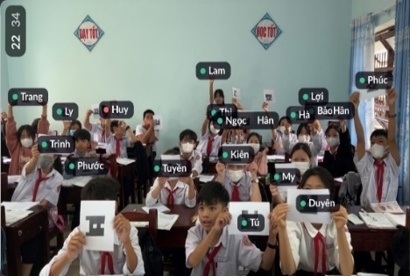 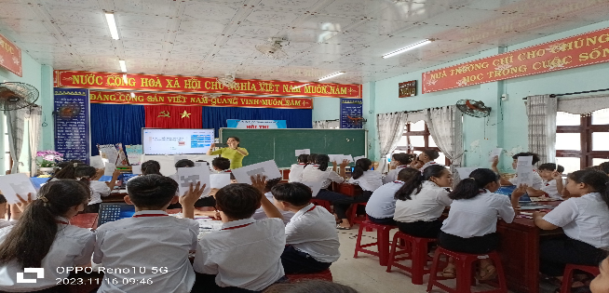

*Một số hình ảnh khi học sinh tham gia trả lời câu hỏi trắc nghiệm bằng phần mềm Plicker*

Ứng dụng này có bảng thống kê theo từng học sinh xem câu nào trả lời đúng, sai và tính số phần trăm điểm đạt được của mỗi học sinh.

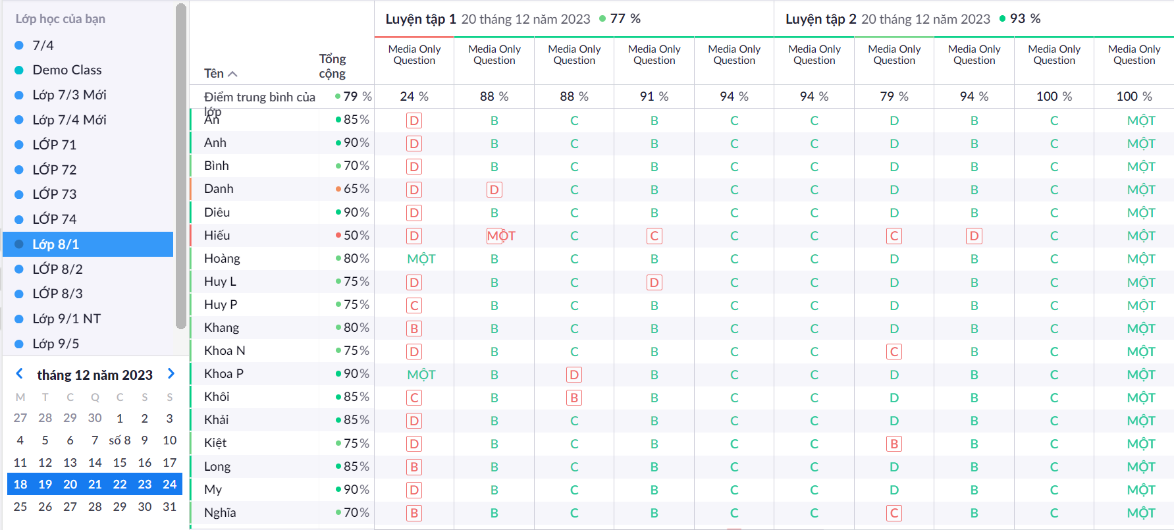

Đồng thời, khi học sinh thấy kết quả của mình được hiển thị trên màn hình, các em cũng rất hào hứng và có ý thức học tập, bổ sung kiến thức để đạt được kết quả tốt hơn. Với việc sử dụng phần mềm này giáo viên có thể áp dụng cho mọi tiết học.

**VÍ DỤ MINH HỌA 1:** Khi dạy tiết **“Ôn tập Giữa học kỳ II ”** Tin học 9.

Hoạt động khởi động: GV thiết kế nội dung các câu hỏi của các chủ đề đã học giữa học kỳ II.

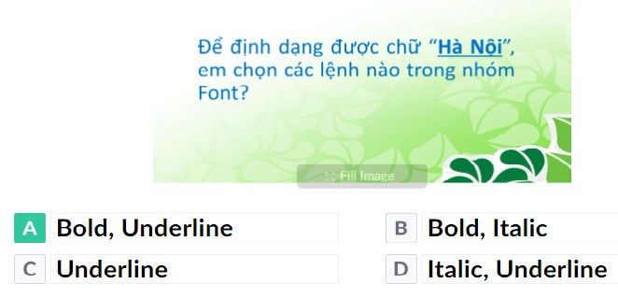 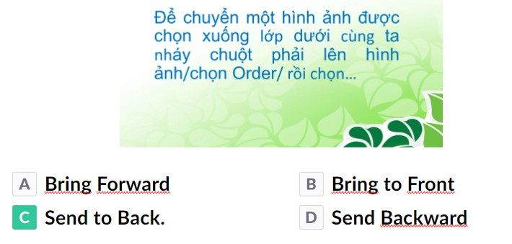

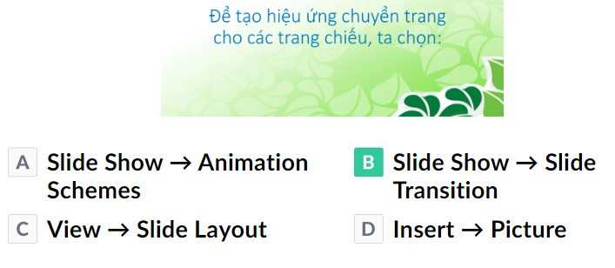 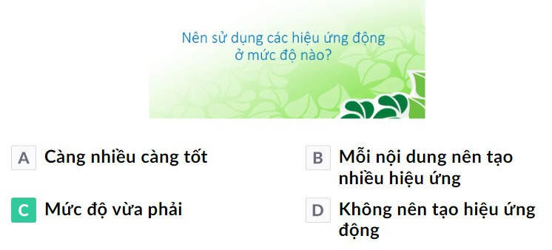

***\* Chuyển giao nhiệm vụ:*** Yêu cầu học sinh lắng nghe câu hỏi và sử dụng phiếu trả lời trắc nghiệm để tham gia.

***\* Thực hiện nhiệm vụ:*** Một học sinh đọc nội dung câu hỏi. Tất cả học sinh suy nghĩ và sử dụng phiếu trả lời trắc nghiệm để trả lời.

***\* Báo cáo, thảo luận:*** Học sinh hoạt động cá nhân để thực hiện nhiệm vụ.

***\* Kết luận, nhận định:*** Trên cơ sở kết quả trò chơi, giáo viên có thể cộng điểm khuyến khích cho các em, số điểm cộng dựa trên mức độ đạt được của mỗi em do Plickers đánh giá.

**VÍ DỤ MINH HỌA 2**: Tin học 6, Chủ đề 3: Tổ chức lưu trữ, tìm kiếm và trao đổi thông tin - **Bài 8: Thư điện tử.**

Hoạt động luyện tập: Khắc sâu nội dung kiến thức vừa học.

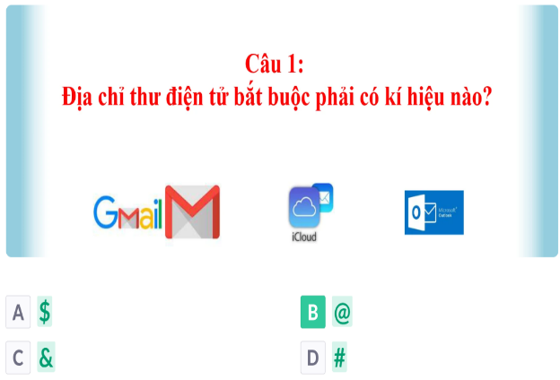 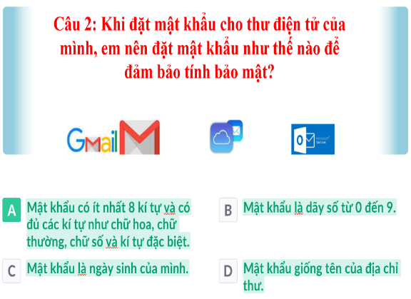

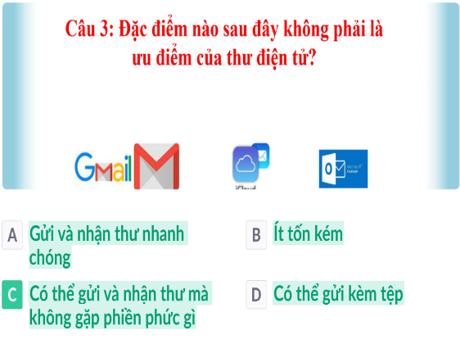 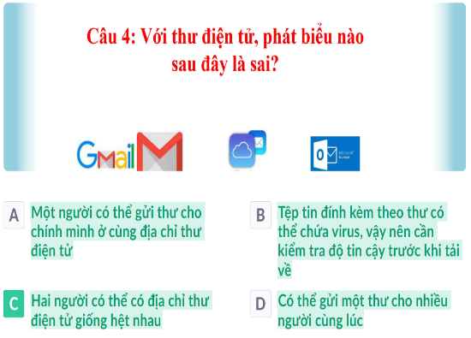

Nội dung: Sử dụng phần mềm Plickers thiết kế, kiểm tra đánh gía thông qua các câu hỏi câu trắc nghiệm

***\* Chuyển giao nhiệm vụ:*** Yêu cầu học sinh lắng nghe câu hỏi và sử dụng phiếu trả lời trắc nghiệm để tham gia.

***\* Thực hiện nhiệm vụ:*** Một học sinh đọc nội dung câu hỏi. Tất cả học sinh suy nghĩ và sử dụng phiếu trả lời trắc nghiệm để trả lời.

***\* Báo cáo, thảo luận:*** Học sinh hoạt động cá nhân để thực hiện nhiệm vụ.

***\* Kết luận, nhận định:*** Trên cơ sở kết quả trò chơi, giáo viên có thể cộng điểm khuyến khích cho các em, số điểm cộng dựa trên mức độ đạt được của mỗi em do Plickers đánh giá.

**2. Sử dụng phần mềm Kahoot.**

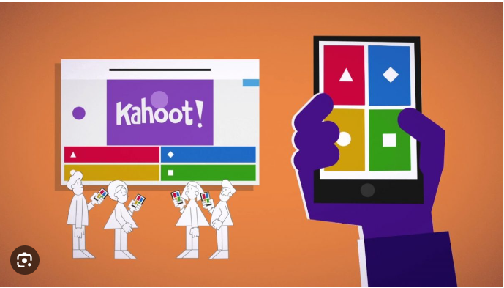

Trong quá trình kiểm tra để tăng thêm hứng thú cho học sinh, giáo viên cần tạo ra những trò chơi để thúc đẩy sự thi đua giữa các học sinh, giữa các nhóm với nhau. Các em có thể hoạt động nhóm, cùng nhau thảo luận và đưa ra đáp án. Việc làm này giúp các em hình thành nên kĩ năng hợp tác, làm việc nhóm.

Kahoot hỗ trợ người dùng tạo trò chơi (bài kiểm tra trắc nghiệm) có nhiều lựa chọn với tính năng có thể tích hợp hình ảnh và video một cách dễ dàng và nhanh chóng. Có thể tích hợp các hình ảnh minh hoạ, sơ đồ, video, … được tải từ máy tính hoặc từ Internet giúp tạo sự hứng thú cho người học; giúp học sinh chủ động tương tác hơn trong hoạt động nhóm; giúp giáo viên ôn tập những nội dung trọng tâm mà người học cần ghi nhớ.

Có thể cài đặt thời gian cho từng câu hỏi tùy vào mức độ khó dễ; có thể dùng bất kỳ trình duyệt web nào, không cần phải cài đặt phần mềm vào máy; có bảng xếp hạng dành cho ba người chơi đúng nhất và nhanh nhất. Dựa vào kết quả, giáo viên có thể cộng điểm khuyến khích cho các em.

**VÍ DỤ MINH HỌA 1:** Tin học 7. Chủ đề 4: Ứng dụng Tin học - **Bài 7**. **Tính toán tự động trên bảng tính**. GV tổ chức cho HS tham gia trò chơi trên Kahoot.

Giáo viên xây dựng hệ thống câu hỏi và tổ chức cho học sinh tham gia trò chơi.

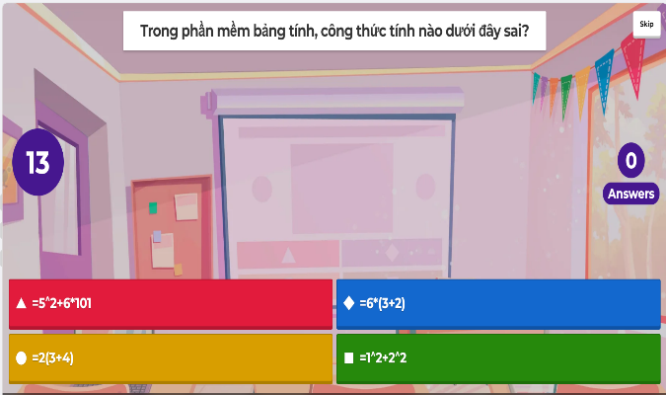 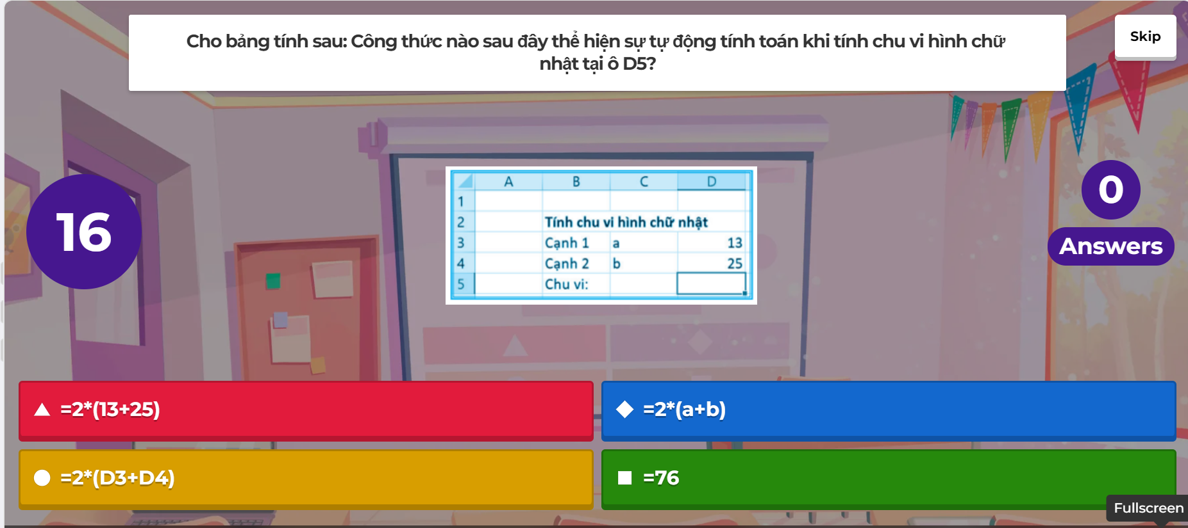 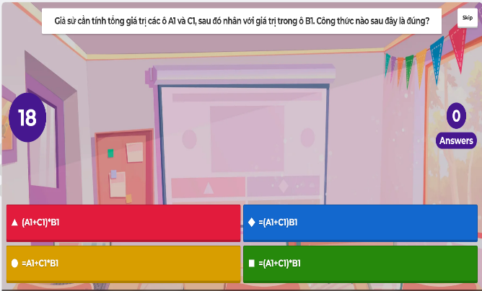 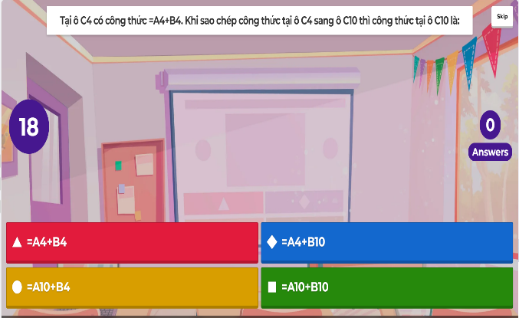

***\* Chuyển giao nhiệm vụ:*** Giáo viên chia lớp thành bốn nhóm. Yêu cầu các nhóm thảo luận và trả lời câu hỏi.

***\* Thực hiện nhiệm vụ:*** Các nhóm suy nghĩ và trả lời câu hỏi trong thời gian quy định.

***\* Báo cáo, thảo luận:*** Học sinh hoạt động nhóm để thực hiện nhiệm vụ.

***\* Kết luận, nhận định:*** Qua trò chơi này, giáo viên đánh giá hoạt động của học sinh về tinh thần làm việc của mỗi cá nhân, của nhóm; ý thức kỷ luật, khả năng tiếp thu bài và chốt lại các kiến thức ở các câu hỏi. Dựa vào kết quả, giáo viên cộng điểm khuyến khích cho các em.

**VÍ DỤ MINH HỌA 2:** Tin học 8. Chủ đề 3: Đạo đức, pháp luật và văn hóa trong môi trường số - **Bài 4.** **Đạo đức và văn hóa trong sử dụng công nghệ kĩ thuật số**. Giáo viên tổ chức cho học sinh tham gia trò chơi trên Kahoot.

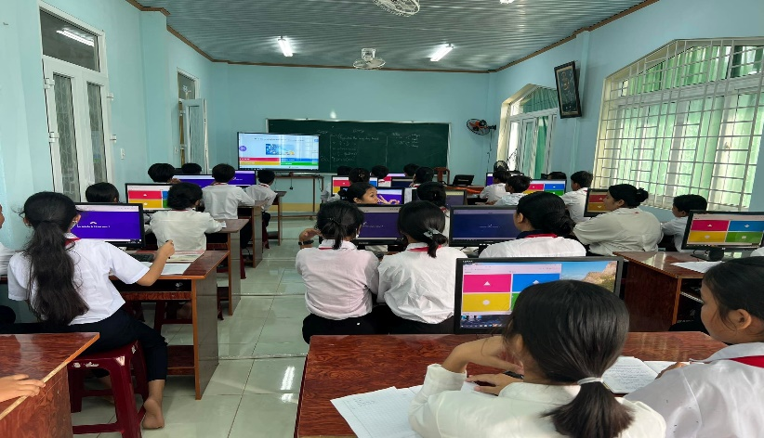***\* Chuyển giao nhiệm vụ:*** Giáo viên chia lớp thành các nhóm nhỏ. Yêu cầu các nhóm thảo luận và trả lời câu hỏi.

***\* Thực hiện nhiệm vụ:*** Các nhóm suy nghĩ và trả lời câu hỏi trong thời gian quy định.

***\* Báo cáo, thảo luận:*** Học sinh hoạt động nhóm để thực hiện nhiệm vụ.

***\* Kết luận, nhận định:*** Qua trò chơi này, giáo viên đánh giá hoạt động của học sinh về tinh thần làm việc của mỗi cá nhân, của nhóm; ý thức kỷ luật, khả năng tiếp thu bài và chốt lại các kiến thức ở các câu hỏi. Dựa vào kết quả, giáo viên cộng điểm khuyến khích cho các em.

**3. Sử dụng Padlet**

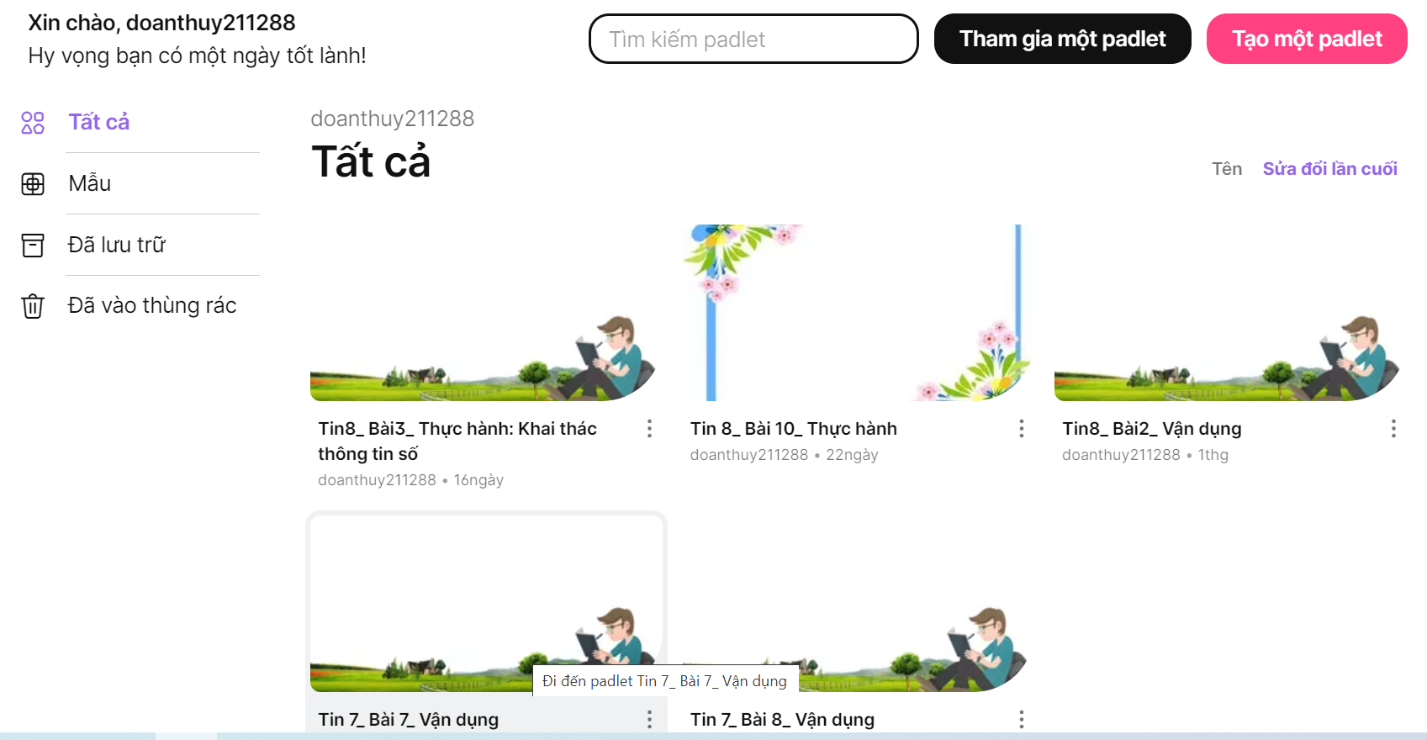

Do thời gian của một tiết dạy chỉ có 45 phút nên học sinh chưa được luyện tập, vận dụng nhiều, giáo viên chưa theo dõi được tất cả quá trình học tập, vận dụng kiến thức của các em học sinh. Với phần mềm này có thể giúp thầy, cô giáo kiểm tra, theo dõi được quá trình học tập, vận dụng kiến thức của các em học sinh ngoài giờ học, hơn thế nữa ngày nay đa phần phụ huynh đều có điện thoại thông minh, laptop,… có trang bị mạng, wifi khá đầy đủ, trường có phòng máy được trang bị mạng đầy đủ. Từ đó học sinh dễ dàng sử dụng phần mềm Padlet theo sự hướng dẫn của giáo viên để nộp các bài tập nhằm đánh giá mức độ nắm và vận dụng kiến thức của học sinh.

Đặc biệt đối với bộ môn Tin học, thì có cả lí thuyết lẫn thực hành. Đối với những tiết thực hành việc kiểm tra, đánh giá sản phẩm của học sinh trên từng máy tính sẽ không đảm bảo thời gian. Thay vào đó học sinh có thể nộp bài cho giáo viên bằng phần mềm Padlet để giáo viên có thể kiểm tra, đánh giá hết tất cả các sản phẩm của học sinh.

Khi GV gửi đường link phần mềm Padlet cho học sinh nộp bài, học sinh vào đường link và hoàn thành bài tập thì ngay lập tức giáo viên sẽ nhận được quả kết nội dung bài tập. Hằng ngày, giáo viên vào link đã tạo để kiểm tra sản phẩm của học sinh, theo dõi mức độ làm bài, tiếp thu kiến thức của học sinh, nhận xét, chấm điểm trực tiếp trên bài làm của học sinh. Học sinh cũng vào đường link để xem điểm, xem nhận xét của giáo viên về kết quả của mình làm. Bên cạnh đó học sinh có thể nhận xét, đánh giá lẫn nhau.

**VÍ DỤ MINH HỌA:** Tin học 8. Chủ đề 2: Tổ chức lưu trữ, tìm kiếm và trao đổi thông tin - **Bài 3: Thực hành khai thác thông tin số.**

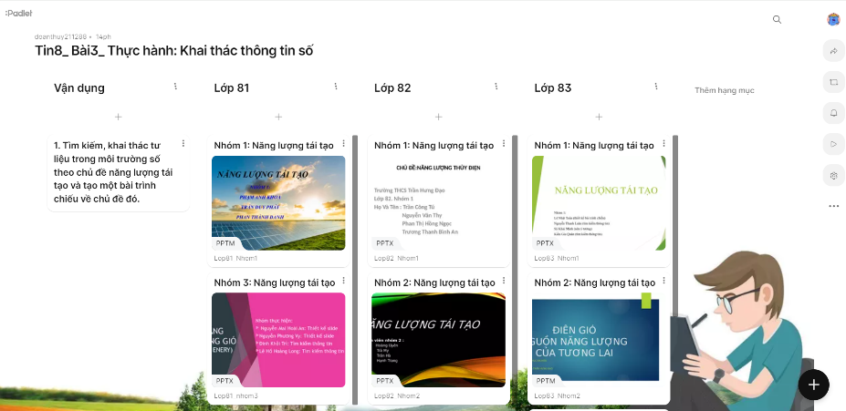

***\* Chuyển giao nhiệm vụ:*** Sau khi học xong bài giáo viên yêu cầu các nhóm nộp sản phẩm của mình lên Padlet

***\* Thực hiện nhiệm vụ:*** Học sinh vào đường link mà giáo viên gửi để nộp bài

***\* Báo cáo, thảo luận:*** Các nhóm gửi bài cho giáo viên bằng đường link

***\* Kết luận, nhận định:*** Căn cứ vào bài làm giáo viên sẽ nhận xét, chấm điểm trực tiếp sản phẩm của học sinh.

**4. Sử dụng Google Form.**

Để củng cố và khắc sâu kiến thức trong một chủ đề đã học. Sau mỗi chủ đề giáo viên có thể tạo một bài kiểm tra để kiểm tra mức độ tiếp thu của các em. Với phần mềm này giáo viên có thể trộn các đáp án nên có thể đảm bảo mỗi em một mã đề. Sau khi làm xong bài kiểm tra, thì các em có thể xem được ngay kết quả bài làm của mình. Dựa vào mức độ hoàn thành của các em mà giáo viên có thể cộng điểm khuyến khích cho các em vào kiểm tra đánh gia thường xuyên.

**VÍ DỤ MINH HỌA:** Sau khi học xong chủ đề “**Ứng dụng Tin học - Sử dụng bảng tính điện tử**” Tin học 8.

***\* Chuyển giao nhiệm vụ:*** Giáo viên thiết kế một bài kiểm tra và yêu cầu học sinh về nhà hoàn thành bài kiểm tra.

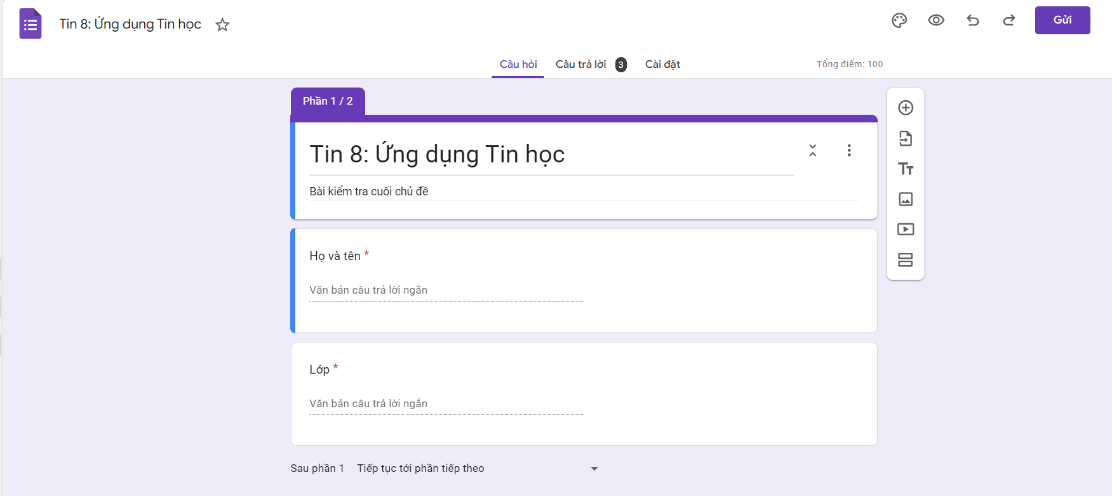

***\* Thực hiện nhiệm vụ:*** Học sinh vào đường link mà giáo viên gửi để tham gia làm bài kiểm tra.

***\* Báo cáo, thảo luận:*** Học sinh hoạt động cá nhân để thực hiện nhiệm vụ.

***\* Kết luận, nhận định:*** Dựa vào kết quả, giáo viên cộng điểm khuyến khích cho các em.

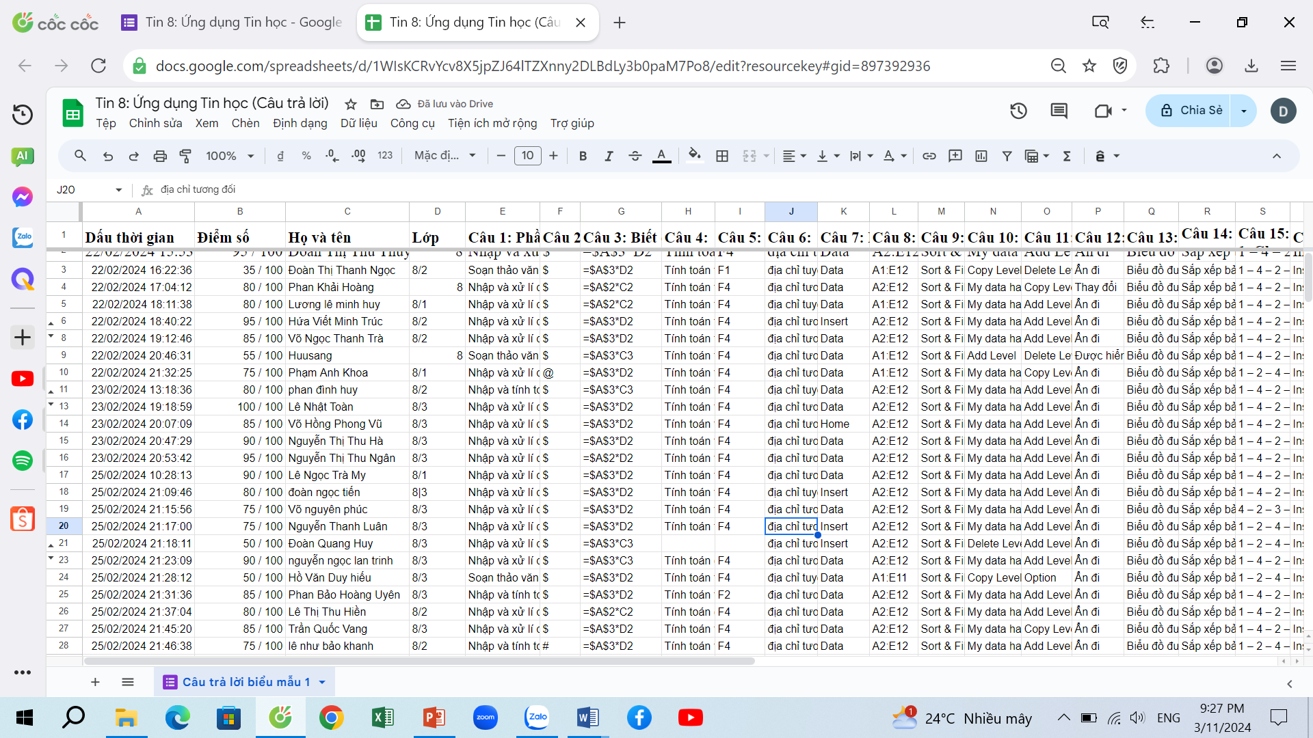

**III. KẾT LUẬN**

Với sự phát triển khoa học công nghệ, nhiều phần mềm, công cụ hỗ trợ học tập đã được tạo ra nhằm hỗ trợ cho hoạt động dạy học nói chung, hoạt động kiểm tra, đánh giá nói riêng. Tuy nhiên, để sử dụng phần mềm hỗ trợ hoạt động kiểm tra, đánh giá trong dạy học đòi hỏi giáo viên và học sinh có trình độ CNTT cơ bản, phòng học phải có Internet ổn định. Vì vậy, nhà trường cần tiếp tục đầu tư về cơ sở vật chất, trang thiết bị phục vụ cho việc ư﻿́ng dụng CNTT trong hoạt động dạy và học, đặc biệt là trang bị mạng Internet. Giáo viên cần tích cực chủ động học tập, bồi dưỡng để nâng cao trình độ CNTT của bản thân.

Việc kiểm tra, đánh giá đúng năng lực của học sinh có vai trò quan trọng trong việc tạo hứng thú trong học tập cũng như nâng cao chất lượng dạy học. Nhóm tin chúng tôi đã áp dụng biện pháp này có hiệu quả trong giảng dạy môn Tin học tại trường THCS Trần Hưng Đạo. Quá trình áp dụng, bước đầu đã đem lại kết quả rất khả quan, chất lượng bộ môn có chuyển biến tích cực, học sinh hứng thú học tập.

Kết quả thực hiện chuyên đề:

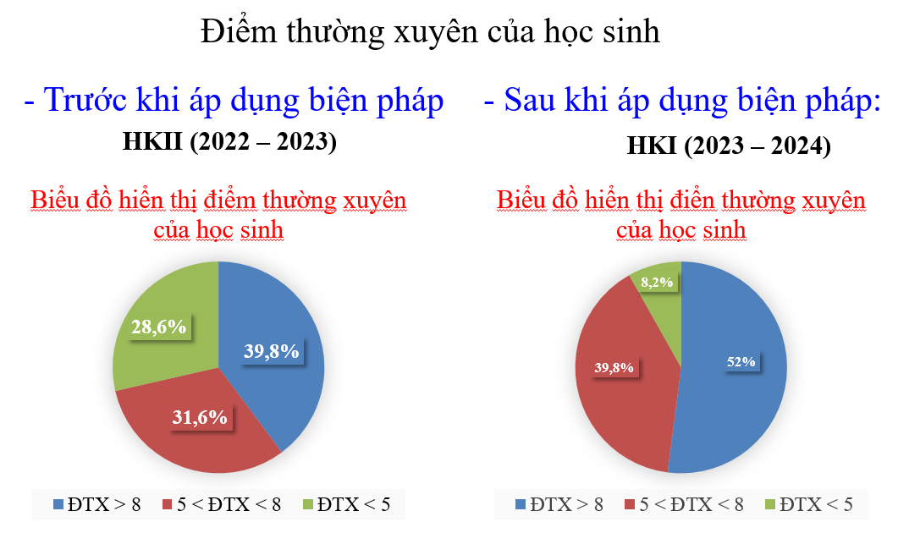

Rất mong nhận được góp ý của của quý thầy, cô giáo để chuyên đề của chúng tôi được hoàn thiện hơn.

*Đại Nghĩa, ngày 10 tháng 3 năm 2024*

Người viết

**Nhóm Tin THCS Trần Hưng Đạo**

**KẾ HOẠCH BÀI DẠY MINH HỌA**

**Tiết 53:**

**ÔN TẬP GIỮA KÌ 2**

**I. Mục tiêu:**

**1. Về kiến thức:** Sau bài học này, học sinh sẽ có được kiến thức về:

- Ôn tập kiến thức ba bài: Bài 9, bài 10 và bài 11.

- Nắm vững các kiến thức cơ bản về phần mềm trình chiếu.

- Thực hành tạo được các trang chiếu trên phần mềm PowerPoint.

**2. Về năng lực:**

**2.1. Năng lực chung:** Thực hiện bài học này sẽ góp phần hình thành và phát triển một số thành tố năng lực chung của học sinh như sau:

- Năng lực tự chủ và tự học: HS có khả năng tự tìm hiểu nội dung theo gợi ý của giáo viên.

- Năng lực giải quyết vấn đề và sáng tạo: HS có khả năng giải quyết các tình huống mà GV đưa ra. Tìm hiểu thông tin, đọc sách giáo khoa, quan sát tranh ảnh để tìm hiểu vấn đề về thông tin và dữ liệu.

- Năng lực giao tiếp và hợp tác: HS có khả năng hoạt động nhóm và chia sẻ kiến thức trong quá trình làm việc nhóm. Thảo luận nhóm để thực hiện, giải quyết yêu cầu ở hoạt động hoàn thiện sơ đồ tư duy ở hoạt động 2.2, thực hành tổng hợp ở hoạt động 2.3 và tham gia trò chơi ở hoạt động 3.

**2.2. Năng lực tin học:** Thực hiện bài học này sẽ góp phần hình thành và phát triển một số thành tố năng lực Tin học của học sinh như sau:

- Phát triển năng lực tổ chức và trình bày thông tin (NLa).

- Năng lực ứng dụng công nghệ thông tin và truyền thông trong học và tự học (NLd).

- Năng lực hợp tác trong môi trường số (NLe).

**3. Về phẩm chất:** Thực hiện bài học này sẽ góp phần hình thành và phát triển một số thành tố phẩm chất của học sinh như sau:

- Chăm chỉ: Rèn luyện phẩm chất chăm chỉ, kiên trì và cẩn trọng trong học và tự học.

- Trung thực: Sẵn sàng chia sẻ sản phẩm của mình cho các bạn góp ý, đánh giá.

- Nhân ái, trách nhiệm: Tôn trọng và tuyệt đối thực hiện các yêu cầu, quy tắc an toàn khi thực hành trên máy tính.

**II. Thiết bị dạy học và học liệu:**

**1. Thiết bị dạy học:** Máy tính, ti vi.

**2. Học liệu:**

**- Giáo viên:** Sách GK, sách GV, sách BT, kế hoạch bài dạy, phiếu học tập, bài giảng điện tử.

**- Học sinh:** Sách GK, dụng cụ học tập, đọc bài trước theo sự hướng dẫn của giáo viên.

**III. Tiến trình dạy học:**

1. **Hoạt động 1: Khởi động**

a. Mục tiêu: Sử dụng phần mềm Plicker để ôn lại kiến thức bài cũ.

b. Nội dung: Hệ thống câu hỏi.

c. Sản phẩm: Kết quả lời của HS.

d. Tổ chức thực hiện:

***\**** *Chuyển giao nhiệm vụ:*

+ GV cho HS lần lượt các câu hỏi.

*\* Thực hiện nhiệm vụ:* Một HS đọc câu hỏi, cả lớp suy nghĩ và trả lời bằng thẻ quét mã QR .

*\* Báo cáo, thảo luận:* Học sinh trong trả lời bằng thẻ quét mã QR.

*\* Kết luận, nhận định:* HS hoàn thành yêu cầu của GV, GV nhận xét kiến thức bài cũ của HS.

**2. Hoạt động 2: Hình thành kiến thức**

**2.1. Hoàn thiện sơ đồ tư duy:**

a. Mục tiêu: HS biết nhớ lại và tổng hợp các kiến thức đã học.

b. Nội dung: Phiếu học tập, hệ thống câu hỏi.

c. Sản phẩm: Câu trả lời của HS

d. Tổ chức thực hiện:

***\**** *Chuyển giao nhiệm vụ:*

+ GV nêu yêu cầu HS quan sát phiếu học tập và thảo luận nhóm trả lời các câu hỏi dạng điền khuyết.

*\* Thực hiện nhiệm vụ:* HS thảo luận và thống nhất câu trả lời.

*\* Báo cáo, thảo luận:* GV mời đại diện các nhóm trả lời, HS nhóm khác nhận xét và đánh giá kết quả.

*\* Kết luận, nhận định:* HS hoàn thành yêu cầu của GV, GV nhận xét chốt kiến thức.

**2.2. Thực hành tổng hợp:**

a. Mục tiêu: HS vận dụng kiến thức đã học để tạo một bài trình chiếu theo yêu cầu.

b. Nội dung: Hình ảnh, trang chiếu mẫu.

c. Sản phẩm: HS tạo được bài trình chiếu.

d. Tổ chức thực hiện:

***\**** *Chuyển giao nhiệm vụ:*

+ GV yêu cầu HS quan sát hướng dẫn, bài trình chiếu mẫu.

+ HS thực hành tạo bài trình chiếu trên máy tính theo nhóm.

*\* Thực hiện nhiệm vụ:* HS thực hành tạo bài trình chiếu.

*\* Báo cáo, thảo luận:* GV chiếu các bài trình chiếu của HS, HS nhóm khác nhận xét và đánh giá kết quả.

*\* Kết luận, nhận định:* HS hoàn thành yêu cầu của GV, GV nhận xét chốt kiến thức..

**3. Hoạt động 3: Luyện tập**

a. Mục tiêu:Định hình, ghi nhớ khắc sâu lại kiến thức đã học.

b. Nội dung:Trò chơi.

c. Sản phẩm:Câu trả lời của HS.

d. Tổ chức thực hiện:

*\* Chuyển giao nhiệm vụ:*

- GV nêu quy tắc trò chơi.

- HS tham gia trò chơi theo nhóm.

*\* Thực hiện nhiệm vụ:* Các nhóm trình thảo luận và đưa ra kết quả.

*\* Báo cáo, thảo luận:* HS trả lời, GV nhận xét kết quả.

*\* Kết luận, nhận định:* GV nhận xét, đánh giá.

**4. Hoạt động 4: Tìm tòi, mở rộng**

a. Mục tiêu:Biết bài trình chiếu được áp dụng trong thực tế vào những việc gì?

b. Nội dung: Hình ảnh.

c. Sản phẩm**:** Câu trả lời của HS.

d. Tổ chức thực hiện:

*\* Chuyển giao nhiệm vụ:*

- GV trao đổi thông tin với HS.

- GV cung cấp thêm các thông tin mới.

*\* Thự*c *hiện nhiệm vụ:* HS trình bày kết quả theo cá nhân.

*\* Báo cáo, thảo luận:* GV cho một số HS trình bày, HS các nhóm khác nhận xét và rút ra vấn đề.

*\* Kết* luận*, nhận định:* GV đánh giá, chốt vấn đề và giao nhiệm vụ về nhà.

**5. Hoạt động 6: Hướng dẫn về nhà**

- Ôn tập lại kiến thức đã học và thực hành trên máy tính.

- Tiết sau tiếp tục thực hành.

**HỒ SƠ DẠY HỌC**

**PHIẾU HỌC TẬP**

**Nhóm:**……..

